七、全國公務人員、各機關（構）及公立學校聘僱人員、職工人數
本單元統計範圍之公務人員係指行政機關、公營事業機構、衛生醫療機構及公立學校（職員），不包括公立學校教師、軍職人員；各機關（構）及公立學校聘僱人員、職工係指各機關（構）及公立學校聘用人員、約僱人員、技工（含駕駛）、工友、正式工員（船員）及駐衛警察。茲就「全國公務人員」及「全國各機關（構）及公立學校聘僱人員、職工人數」分述如下：
- 全國公務人員概況
- 111年底人數分析
111年底全國公務人員人數共計364,654人（未含各級公立學校教師），較上年底363,197人增加1,457人，增加0.40%。
依機關層級分析，各機關以中央關193,118人最多占52.96%，其次依序為臺灣各縣市58,002人占15.91%，臺北市25,953人占7.12%，新北市21,426人占5.88%，高雄市20,112人占5.52%。111年各機關層級較上年度變化不大，增幅居前三名者，依序為新北市（+0.97%）、中央（+0.69%）及臺南市（+0.29%）各機關；減幅居前三名者，依序為臺北市（-0.65%）、金門連江縣（-0.62%）及高雄市（-0.46%）各機關。
依機關性質分析，以行政機關255,903人為最多占70.18%，其次依序為公營事業機構60,160人占16.50%，公立學校（職員） 28,732人占7.88%，衛生醫療機構19,859人占5.45%。
- 近10年人數分析
102年底全國公務人員人數34萬6千餘人，為近10年最低，103年因桃園縣升格為直轄市，人數微幅上升，103年至105年人數34萬7千餘人，106年底為34萬9千餘人，107年底為35萬6千餘人，108年至111年後大致維持36萬餘人，其中以109年底366,494人為近10年最高。
- 全國各機關（構）及公立學校聘僱人員、職工概況
- 111年底人數分析
111年底全國各機關（構）及公立學校聘僱人員、職工人數共計111,582人，較上年底111,768人，減少186人（-0.17%）。
依機關層級分析，以中央各機關73,956人為最多占66.28%，其次為臺灣各縣市機關12,118人占10.86%；臺北市各機關8,955人占8.03%；高雄市各機關4,802人占4.30%；新北市各機關3,336人占2.99%。
依機關性質分析，以行政機關52,121人為最多占46.71%，其次依序為公營事業機構47,565人占42.63%，公立學校8,392人占7.52%，衛生醫療機構3,504人占3.14%。
- 近10年人數分析
近10年聘僱人員及職工人數呈逐年遞減趨勢，由102年底14萬餘人，減至111年底11萬1千餘人，亦為歷年新低點。
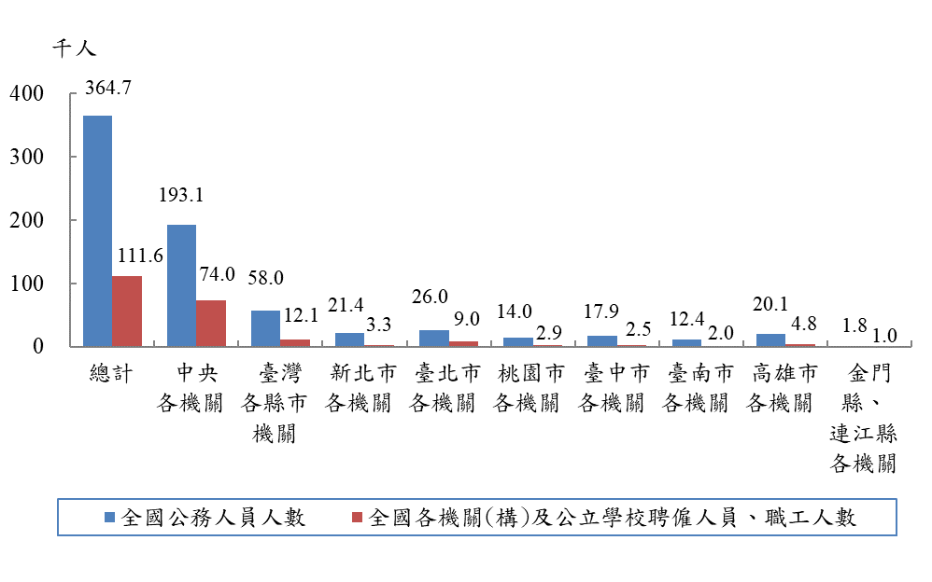
圖21 111年底全國公務人員與各機關（構）及公立學校
聘僱人員、職工人數

圖22 近10年全國公務人員與各機關（構）及公立學校
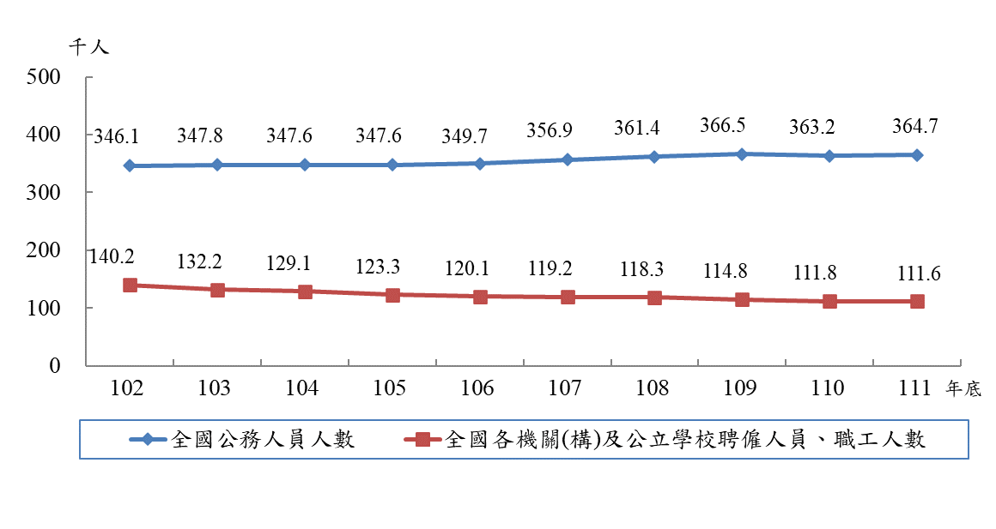
聘僱人員、職工人數

